**CÔNG ĐOÀN CƠ SỞ TRƯỜNG MẦM NON HỌA MI 2**

**CHÚC MỪNG NGÀY PHỤ NỮ VIỆT NAM 20/10**

Nhân ngày Phụ nữ Việt Nam 20/10, Công đoàn trường đã tổ chức họp mặt tặng quà đến các chị em CĐV nhà trường.

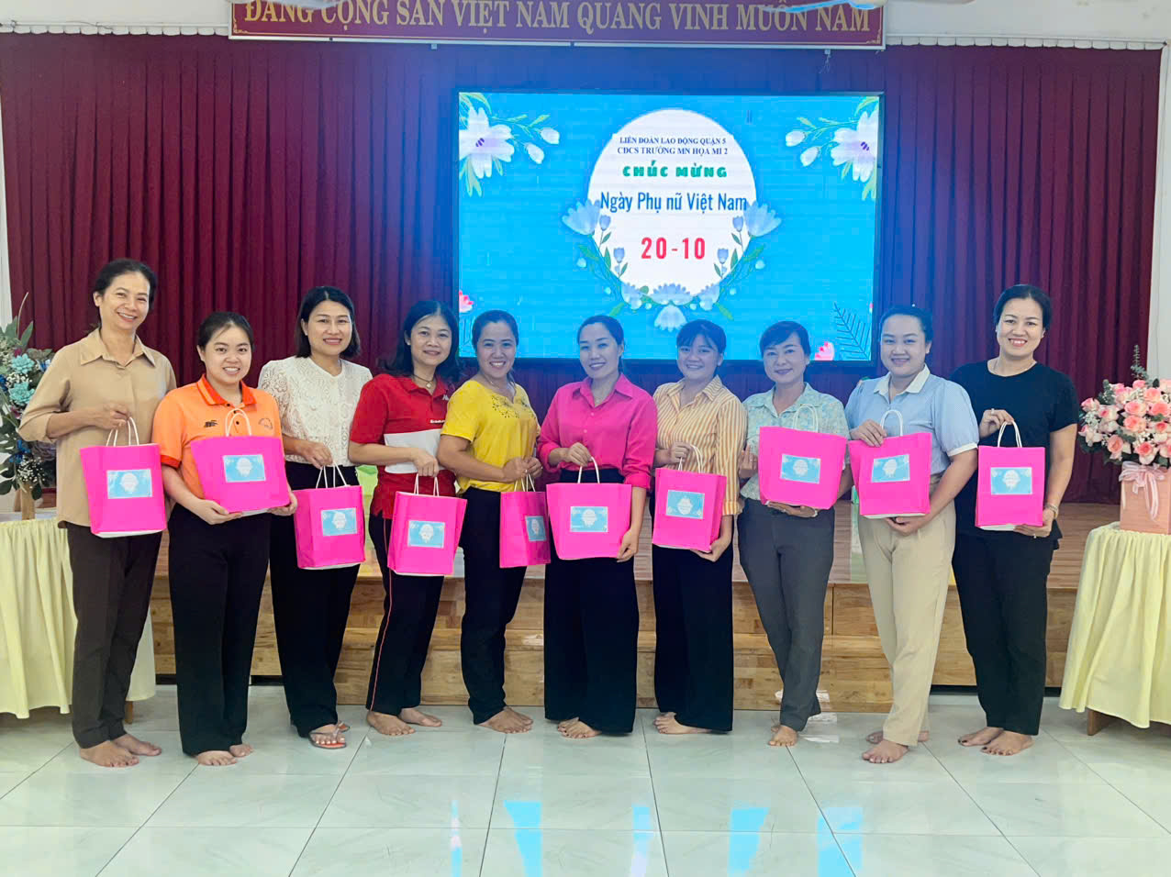Chúc các chị em luôn xinh đẹp, hạnh phúc và thành công!

